Base de Dados – Aula Prática nº 3

Problema 3.1

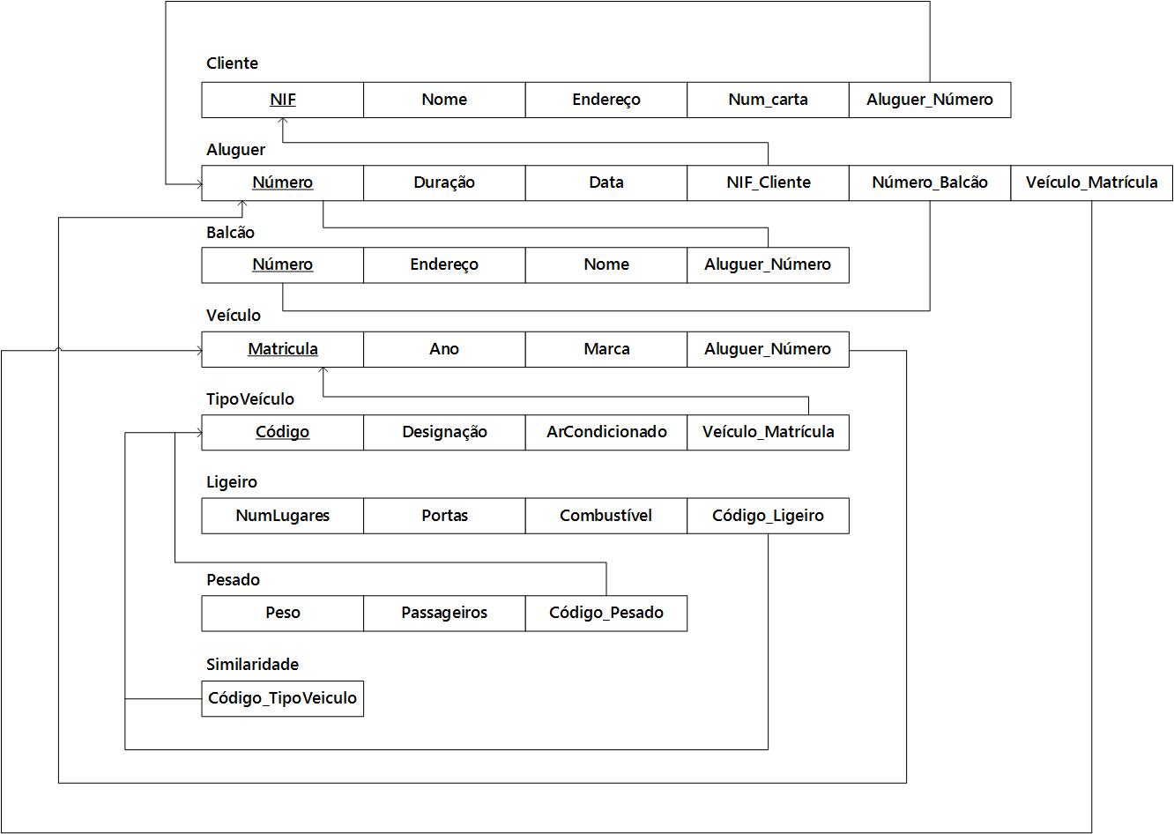

Problema 3.2

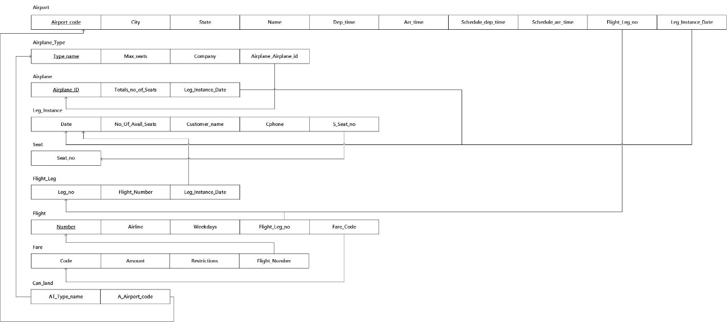

Problema 3.3 – 2.1

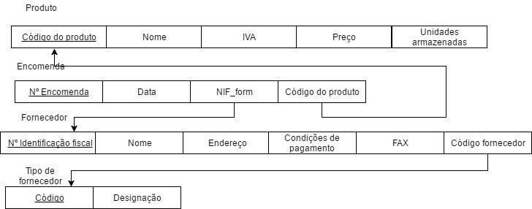

Problema 3.3 – 2.2

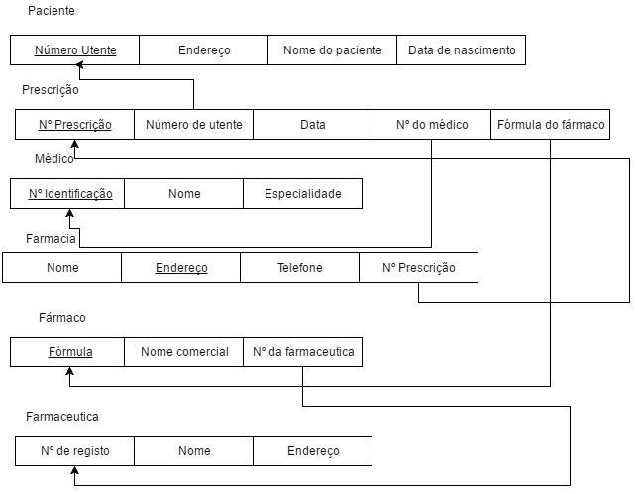

Problema 3.3 – 2.3

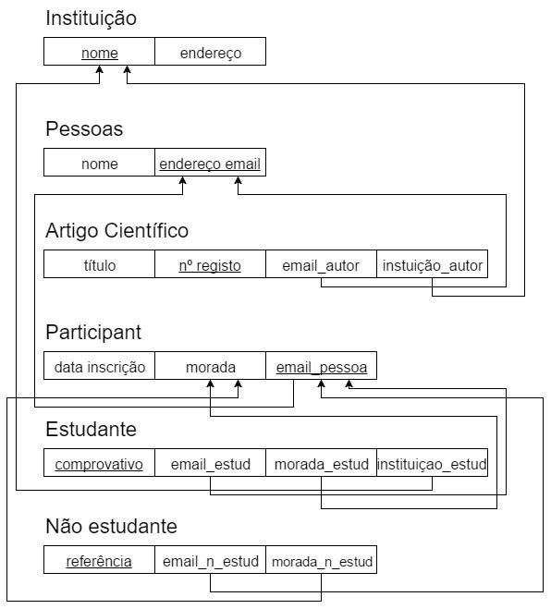

Problema 3.3 – 2.4

